Drucker verbinden (in den LRCs bzw. im GÖNET)
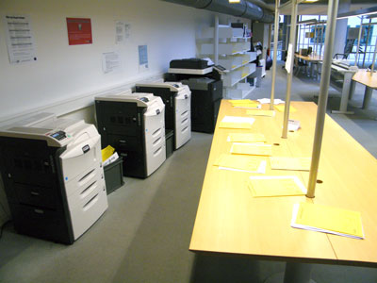
Es kann vorkommen, dass der Follow-Me Drucker noch nicht mit dem Account von Studierenden verbunden sind. Die Drucker tauchen also in der Liste der verfügbaren Drucker nicht auf, wenn Studierende ein Dokument ausgeben möchten.

Lösung
Ihr müsst zunächst im Windows-Startmenü den Punkt “Drucker und Faxgeräte” aufrufen.
Diesen findet ihr - je nachdem, wie euer Startmenü eingestellt ist - entweder direkt im Startmenü:
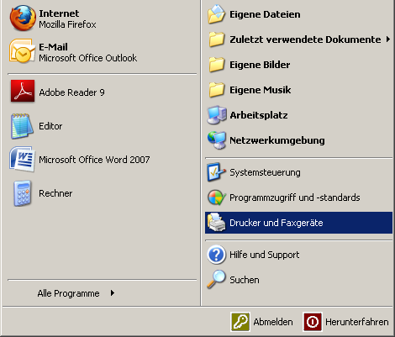
oder unter dem Punkt “Einstellungen”:
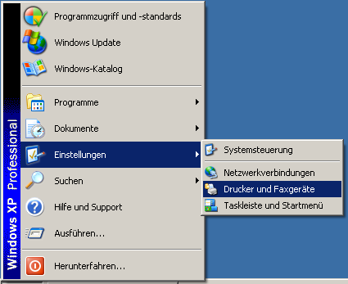
In dem sich nun öffnenden Fenster müsst ihr auf “Drucker hinzufügen” klicken (als Netzwerkdrucker). Im sich öffnenden Dialogfenster klickt ihr drei Mal auf “Weiter”. Es erscheint ein neues Fenster mit dem Titel “Drucker suchen”. Im oberen Feld ist der Eintrag “student” vorausgewählt; ihr klickt auf “Jetzt suchen”. Hier nun Follow-Me eintragen und es erscheinen die Follow-Me Queues.
Doppelklick auf den Drucker und er wird verbunden.
tag>drucken drucker printer verbinden netzwerkdrucker lrc sub

